Viernes
05
de mayo

Cuarto de Primaria
Matemáticas

¿Cuántos eran?

Aprendizaje esperado: usa las fracciones para expresar partes de una colección. Calcula el total conociendo una parte.

Énfasis: identifica la cantidad total a partir de una fracción dada.

¿Qué vamos a aprender?

Utilizarás las fracciones para expresar partes de una colección.

¿Qué hacemos?

Observa el siguiente ejercicio de repaso:
- Siempre divides el entero en partes de acuerdo con lo que indica la fracción, por ejemplo 4/5 o 3/4

¿Se puede representar el entero o la unidad de otra forma?
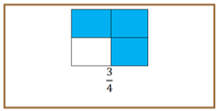
También se puede llevar a cabo con una cantidad total, como, por ejemplo: 30 vasitos con zanahoria rayada, de los cuales la mitad tienen chile y de acuerdo con esta información se puede identificar la parte de la fracción.

Ahora lee la siguiente información que plantea una alumna:

“Hola soy Fátima, soy del estado de Veracruz y curso el cuarto grado de primaria. Mi papá trabaja en el campo, él se dedica a recolectar naranjas y me dijo que le ayudara a distribuir 288 costales de naranjas de la siguiente manera: $\frac{3}{9}$ partes los llevarán a una central de abastos, $\frac{6}{18}$ los llevarán a otra comunidad y el resto se quedará en la bodega. Ojalá me puedan ayudar a encontrar la cantidad de costales de acuerdo con la parte de la fracción. Les mando un fuerte abrazo desde Veracruz”

Resolverás el planteamiento de Fátima. Pon mucha atención a lo siguiente, necesitarás todas tus destrezas matemáticas. Leerás las pistas y al realizar las operaciones obtendrás el resultado.

¿Qué piensas que podrías hacer primero?

Empezarás por calcular, cuantos costales son los que llevará a la Central de Abasto.

¿Cómo puedes saber cuántos costales representan 3/9 de 288?

Puedes dividir 288 entre 9 lo que sale equivale a un noveno, y eso lo multiplicas por 3 para saber cuánto son 3 novenos.

288 ÷ 9 =32
32 x 3 = 96

Así que son 96 costales de naranja los que tendrá que llevar a la central de abasto. Te diste cuenta de que 6/18 es una fracción equivalente a 3/9.

Si multiplicas el numerador y el denominador de 3/9 por 2 te dará 6/18

¿Sabes cómo eso te ayudará a resolver el problema inicial? Si las dos fracciones representan la misma cantidad, 6/18 también son 96 costales. De esta manera será más fácil saber cuantos costales se quedarán en la bodega.

Ya solamente tendrías que sumar 96 más 96 que son 192 y eso se lo restas a 288. Entonces 288 menos 192 son también 96 costales que se quedarán en la bodega.

Ya le ayudaste a Fátima a resolver su problema. Ahora ten a la mano tu libro de Desafíos Matemáticos y lee en la página 124, el desafío titulado “¿Cuántos eran?”.

https://libros.conaliteg.gob.mx/20/P4DMA.htm?#page/124

El equipo que está en una actividad con el maestro David representa la séptima parte del grupo. ¿Cuántos alumnos hay en ese grupo?

Observa la imagen, ¿Qué ves?

Las matemáticas te brindan retos para estimular el pensamiento, pero todo es cuestión de práctica y constancia. Entonces recuerda que el equipo de trabajo representa $\frac{1}{7}$ parte del grupo.

¿Qué operación podrías utilizar?

Podría ser una suma, tendrías que sumar siete veces tres porque cada equipo tiene 3 alumnos:
3 + 3 + 3 + 3 + 3 + 3 + 3 = 21

¿Qué otra forma se te ocurre para llegar al resultado?

Puedes realizar también, una multiplicación, y multiplicarías:
3 x 7 = 21

Ya sabes que el grupo está formado por 21 alumnos. ¿Te diste cuenta de que se utilizaron caminos diferentes para llegar al resultado? Ahora lee y resuelve el segundo problema de tu libro de desafíos.

Este año, en el zoológico se observó que la población de patos correspondía a $\frac{2}{5}$ partes del total de la población de aves acuáticas. Si hay 36 patos, ¿Cuál es el total de aves acuáticas?

Quizá pienses que está un poco difícil, pero lograrás resolverlo. Sólo es cuestión de que leas bien y utilices la operación correcta para llegar al resultado.

Escribe $\frac{2}{5}$ que es la población de patos. El libro te dice que en número es igual a 36 patos. Te pide saber el total de las aves acuáticas.

Entonces necesitas saber a cuántos animales acuáticos equivale $\frac{1}{5}$ puedes realizar una división, 36 entre 2 para obtener la quinta parte del total.
36 ÷ 2= 18

Serían 18 animales acuáticos que representan la quinta parte del total.
Ya sabes que una quinta parte corresponde a 18, ¿Qué operación seguiría?

Tienes que realizar una multiplicación:
18 x 5= 90

El resultado es 90 es el total de aves acuáticas y dentro de esas 90 hay 36 patos. Leyendo detenidamente llegaste al resultado del problema. Pon mucha atención, porque este ejercicio te servirá para contestar tu libro de texto, lee y resuelve el problema 3

En una bodega había cajas con frascos de frutas y verduras en conserva. Del total de frascos $\frac{2}{3}$ tenían fresas, la cuarta parte duraznos, y también había 2 frascos de chiles y zanahorias, que representaban $\frac{1}{12}$ del total de envases.

La siguiente imagen, te muestra la manera en que podrías ordenar la información.
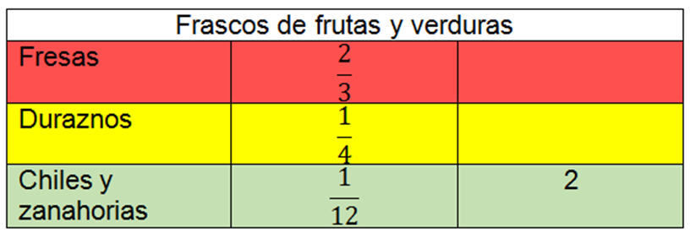

Observa, 2 frascos representan $\frac{1}{12}$ ¿Cuántos frascos representarán el entero? un entero tiene 12 doceavos, entonces si un doceavo son 2, 12 doceavos son 24 multiplica.
2 x 12 = 24

El total de frascos es 24 ahora vas a calcular cuantos frascos son de fresas, son $\frac{2}{3}$ tienes que dividir:
24 ÷ 3= 8

Te da como resultado 8 y esto lo multiplicarás por 2.
8 x 2= 16

Ahora observa la cantidad de frascos de durazno, dice que es $\frac{1}{4}$ entonces realizarás la división:
24 ÷ 4= 6

Obtuviste 6 frascos de duraznos, por último, sumarás:
16 + 6 + 2 = 24

¿Te fue útil esta forma de organizar la información en una tabla para entender y resolver el problema matemático?

En esta sesión aprendiste a encontrar la cantidad total a partir de fracciones y también a analizar el problema para decidir que procedimiento realizar y poder encontrar el resultado final.

Recuerda organizar la información, empleando tablas para poder identificar la parte fraccionaria del total, son de gran ayuda.

¡Buen trabajo!

Gracias por tu esfuerzo.

Para saber más:
Lecturas
https://www.conaliteg.sep.gob.mx/primaria.html

